ИСТОРИЯ КАЗАХСТАНА

Тема: Казахстан в послевоенные годы (1946-1953 годы). Социально-экономические изменения в послевоенные годы. Разработка полезных ископаемых и развитие промышленности. Развитие сельского хозяйства. Создание военно промышленного комплекса Казахстана (ядерный полигон в Казахстане). Особенности общественно-политической жизни в послевоенные годы. «Дело Бекмаханова».

Инструкция: Вам предлагаются задания с одним правильным ответом из четырех предложенных.

1. В 1958 году во второй раз награждён Золотой медалью «Серп и молот»:
A) Ж. Куанышбаев
B) Б. Кенжебаев
C) Т. Нуртазин
D) Ә. Коныратбаев
2. Основной принцип экономической политики послевоенного периода:
A) Создание рабочих мест
B) Одностороннее ускоренное развитие тяжелой промышленности
C) Удовлетворение материальных потребностей населения
D) Борьба с безработицей
3. В каких годах в ряде районов СССР из-за нехватки хлеба, мяса и молока наблюдался голод:
A) 1962 год
B) 1996 год
C) 1946 год
D) 1977 год
4. В декабре 1947 года в СССР:
A) Состоялся ХХ съезд КПСС
B) Принята новая конституция
C) Избран новый президент
D) Отменена карточная система
5. Демографический кризис в Казахстане произошёл в:
A) 1969–1979 гг.
B) 1941–1945 гг.
C) 1939–1959 гг.
D) 1977–1999 гг.
6. Доля казахов в составе населения Казахстана в 1939–1959 гг.:
A) Более 1/3
B) Менее 1/4
C) Менее 1/3
D) Менее 1/5
7. Овцевод из аула Айдарлы Мойынкумского района Жамбылской области, значительно повысивший качество шерсти и каракуля благодаря селекционной работе:
A) М. Ауэзов
B) К. Жумалиев
C) Ә. Маргулан
D) Ж. Куанышбаев
8. Известный механизатор, внёсший значительный вклад в развитие сельского хозяйства послевоенных лет:
A) К. Дөненбаева
B) Ш. Жиенкулова
C) А. Оразбаева
D) Ш. Иманбаева
E) М. Шамсутдинова
9. В послевоенные годы звание Героя Социалистического Труда получил:
A) К. Жумалиев
B) Ә. Маргулан
C) Ж. Куанышбаев
D) Ы. Жакаев
10. Количество ядерных взрывов, проведённых в 1949–1989 годах:
A) Около 370
B) Около 570
C) Около 670
D) Около 470

Инструкция: Вам будет предоставлено тестовое задание, в котором необходимо выбрать один правильный ответ из четырёх предложенных, исходя из карты и собственных знаний.
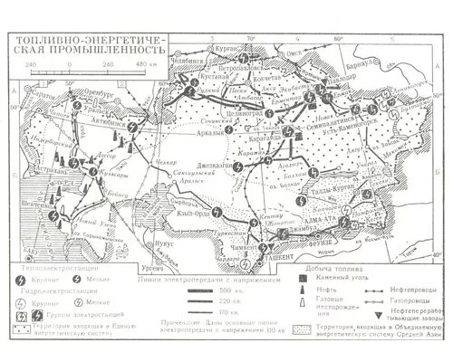
11. В Екибастузском бассейне начали добывать уголь из толстых пластов:
A) 1946 г.
B) 1947 г.
C) 1943 г.
D) 1954 г.
12. Город, где в послевоенные годы была введена в строй третья очередь ферросплавного завода:
A) Павлодар
B) Кызылорда
C) Актобе
D) Петропавловск
13. К концу 1960-х годов число предприятий, построенных и введённых в эксплуатацию в пищевой промышленности:
A) Более 60
B) Более 70
C) Более 40
D) Более 20
14. Усть-Каменогорский свинцово-цинковый комбинат выдал первую продукцию:
A) 1946 г.
B) 1947 г.
C) 1943 г.
D) 1954 г.
15.Завод, производивший редкие химические элементы бериллий и тантал, имеющие большое военное значение:
A) Ульбинский металлургический комбинат
B) Иртышский химико-металлургический завод
C) Усть-Каменогорский титаномагниевый завод
D) Павлодарский алюминиевый завод
Инструкция: Вам будет предоставлено тестовое задание, в котором необходимо выбрать один правильный ответ из четырёх предложенных, исходя из вашего контекста и собственных знаний.
Выдающийся историк Ермухан Бекмаханов в 1947 году опубликовал монографию, где научно обосновал национально-освободительный характер восстания Кенесары Касымова. В условиях послевоенного ужесточения режима власть сочла такую трактовку «буржуазным национализмом», и после травли в газете «Правда» в 1952 году ученый был осужден на 25 лет лагерей. Это дело стало частью масштабных гонений на национальную интеллигенцию, а реабилитация Бекмаханова в 1954 году ознаменовала начало периода хрущевской «оттепели» в исторической науке республики.

16.Монография Е. Бекмаханова о восстании под предводительством Кенесары Касымулы:
A) «Трудная судьба Туркестана»
B) «Аласапыран»
C) «Казахстан в 20–40-х годах XIX века»
D) «Кочевники»
17.Деятели, обвинённые в 1940–1950-е годы как «восхваляющие Кенесары»:
A) Ж. Шаяхметов, М. Толепов, С. Сейфуллин
B) К. Жубанов, С. Асфендияров, К. Сатпаев
C) Д. Шортанбайулы, М. Монкеулы, Г. Караш
D) М. Ауэзов, К. Жумалиев, А. Маргулан
18.Учёный, обвинённый за написание труда о национально-освободительном восстании против российского правительства:
A) У. Ахметсафин
B) М. Козыбаев
C) М. Айтхожин
D) Е. Бекмаханов
19.Искусственно созданное в Казахстане дело в период кампаний «Ленинградское дело» и «дело врачей» в 1950-е годы:
A) «Дело учителей»
B) «Дело милиционеров»
C) «Дело Курчатова»
D) «Дело Бекмаханова»
20.Один из основных авторов фундаментального труда «История Казахской ССР», изданного в 1943 году в Алма-Ате:
A) А. Жубанов
B) И. Кенесов
C) С. Муканов
D) Е. Бекмаханов

ТЕСТ ПО ИСТОРИИ КАЗАХСТАНА ЗАВЕРШЕН

